**Simularea coloniilor de furnici - rezultate**

Timpul este măsurat în **tick**-uri. Un **tick** reprezintă un moment al simulării (de ex. un pas al unei furnici).

Descriere configurare

**Număr furnici / colonie** = Numărul de furnici dintr-o colonie. Toate coloniile au același număr inițial de furnici.

**Număr colonii** = Mușuroaiele coloniilor sunt poziționate aleator pe hartă.

**Număr pachete mancare** = pachtele de mâncare sunt poziționate aleator pe hartă.

**Mâncare / pachet** = număr de celule care conțin mâncare (un pachet are un număr fix de celule de mâncare).

**Limită mâncare nașteri** = Cantiatea minimă de mâncare pe care o colonie trebuie să o posede ca să se poată reproduce.

**Interval nașteri** = măsurat în tick-uri, intervalul la care se nasc furnici în fiecare colonie.

**Procent naștere populație** = Furnicile născute sunt direct proporționale cu poluația actuală a coloniei de care țin.

**Deviație naștere** = Numărul de furnici născute la fiecare interval va devia cu maxim această valoare.

**Viața medie** = Numărul mediu de tick-uri pe care o furnică le trăiește.

**Deviație viață** = Viața unei furnici poate devia maxim cu această valoare față de media de viață.

**Putere lovitură** = Reprezintă cât va scădea viața unei furnici când primește o lovitură

**Deviație putere lovitură** = Puterea de lovire a unei furnici poate devia cu maxim această valoare.

**Foame** = Câtă mâncare are nevoie o furnică la fiecare tick.

**Limita pupulație nașteri** = Dimensiunea minimă a populației pentru a fi posibilă multiplicarea.

**Viteza vindecare** = Viteza cu care o furnică se vindecă (îi crește viața) dacă mănâncă.

**Viteza foamete** = Viteza cu care îi scare sănătatea dacă nu mânâncă.

**Descompunere feromoni** = viteza de descompunere a feromonilor, valoare subunitară cu care valoarea feromonilor este înmulțită

**Dim. Harta** = dimensiunea hărții 2D în număr de pixeli

Furnicile au putere mai mare a loviturilor dacă colonia lor are mai multă mâncare. Acestea se orienteză după feromon. Există o mică probabilitate să facă o mișcare aleatoare.

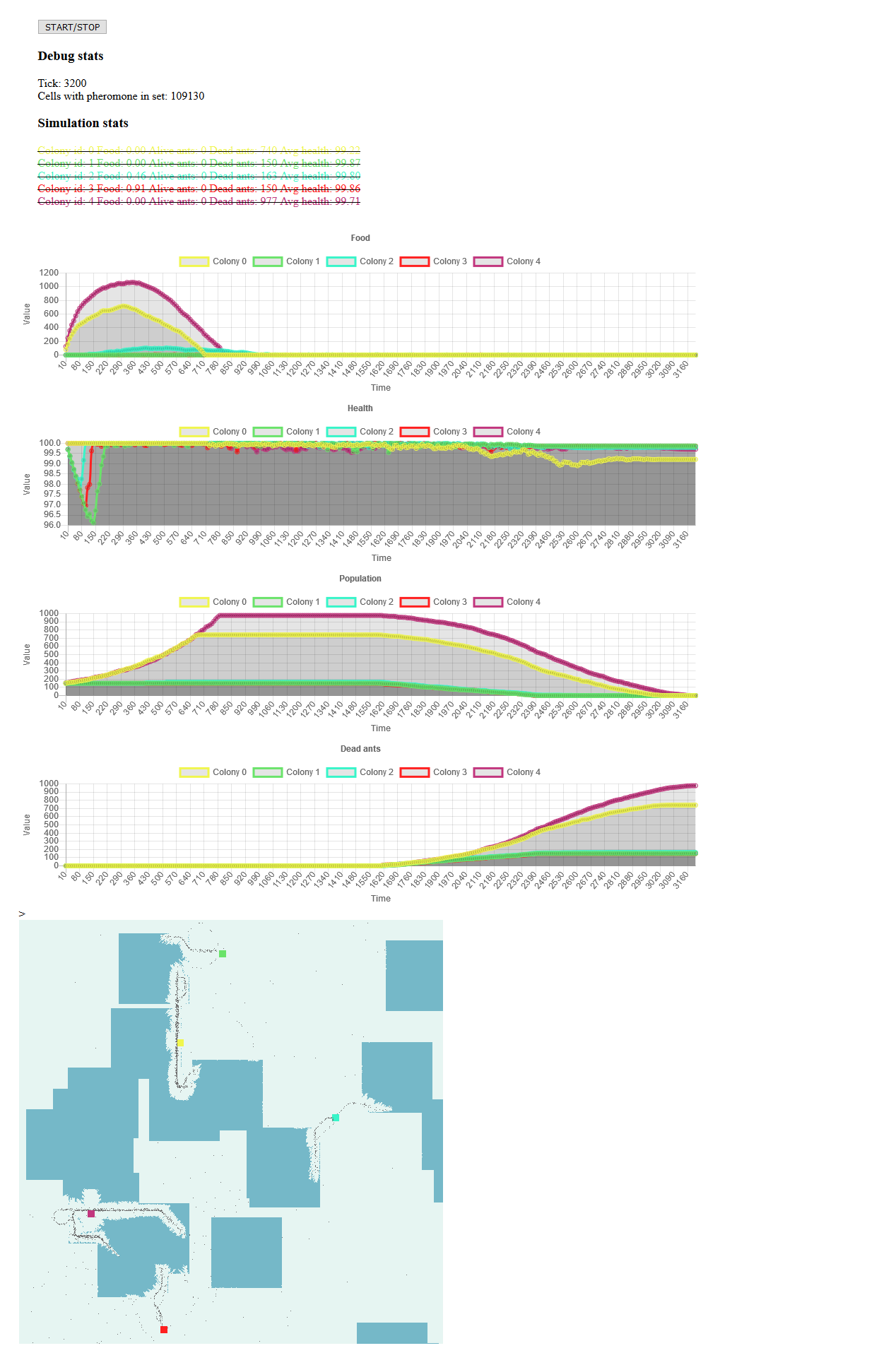­­­ **Rulare 1 – fără bătălii**

Configurare

**Număr furnici / colonie** = 150

**Număr colonii** = 5

**Număr pachete mancare** = 20

**Mâncare / pachet** = 100

**Interval nașteri** = 10

**Procent naștere populație** = 2%

**Deviație naștere** = 2

**Viața medie** = 2000

**Deviație viață** = 400

**Foame** = 0.007

**Limită pupulatie nașteri** = 100

**Limită mâncare nașteri** = 100

**Viteza vindecare** = 0.2

**Viteza foamete** = 0.033

**Descompunere feromoni** = 0.99

**Dim. Harta** = 600 X 600

Observații

Coloniile au consumat mâncarea din vecinătatea mușuroaielor apoi nu au mai ieșit de pe rutele create de feromon, au rămas fără mâncare și au murit de foame și de bătrânețe. Timp total: 3160 tick-uri.

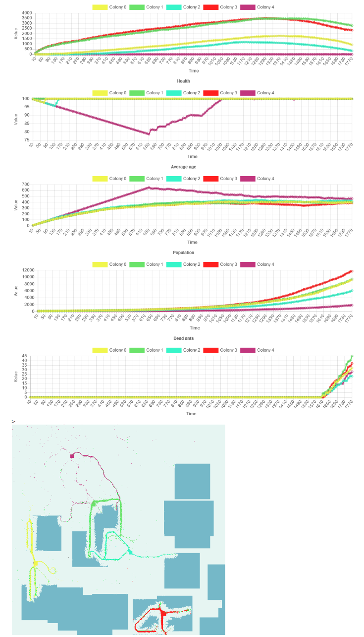**Rulare 2 – fără batălii**

Configurare

**Număr furnici / colonie** = 150

**Număr colonii** = 5

**Număr pachete mancare** = 20

**Mâncare / pachet** = 100

**Interval nașteri** = 10

**Procent naștere populație** = 2%

**Deviație naștere** = 2

**Viața medie** = 2000

**Deviație viață** = 400

**Foame** = 0.0007

**Limită pupulatie nașteri** = 0

**Limită mâncare nașteri** = 100

**Viteza vindecare** = 0.2

**Viteza foamete** = 0.033

**Descompunere feromoni** = 0.99

**Dim. Harta** = 600 X 600

Observații

Coloniile au consumat mâncarea din vecinătatea mușuroaielor apoi jumătate din ele nu au mai ieșit de pe rutele create de feromon, au rămas fără mâncare și a început o scădere a mâncării stocate. Număr final foarte mare de furnici, apx. 40.000 furnici.

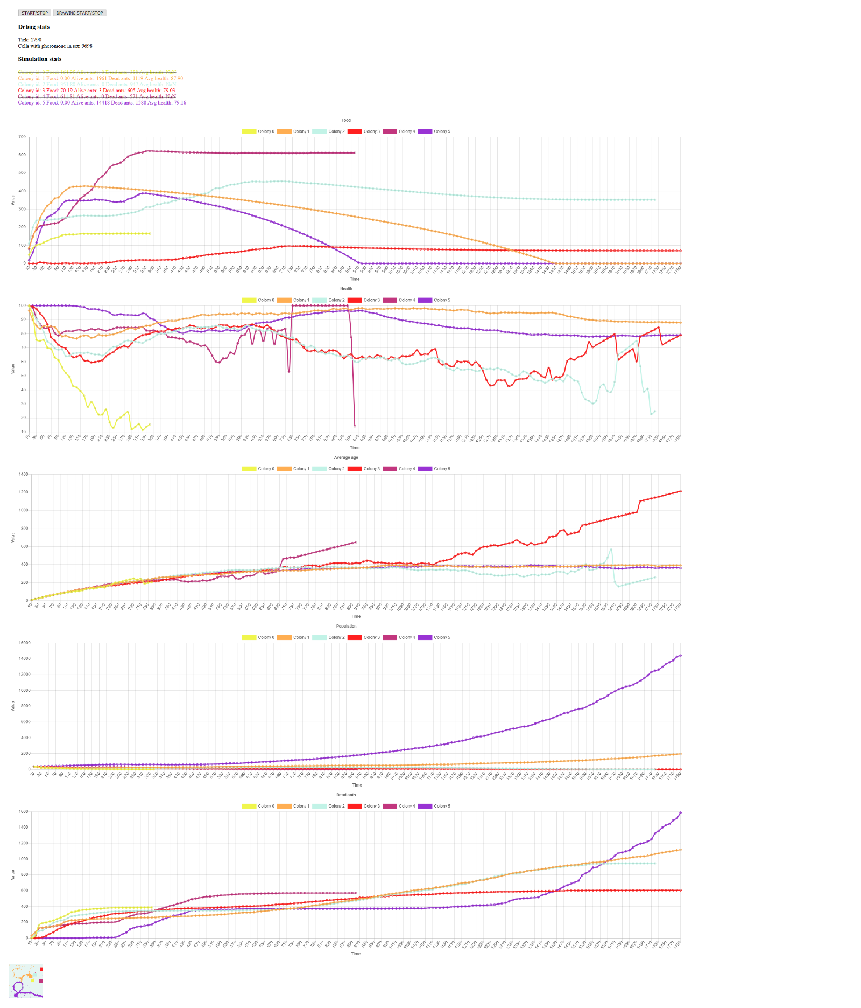

**Rulare 3 – cu bătălii**

Configurare

**Număr furnici / colonie** = 350

**Număr colonii** = 6

**Număr pachete mancare** = 10

**Mâncare / pachet** = 200

**Interval nașteri** = 10

**Procent naștere populație** = 2%

**Deviație naștere** = 2

**Viața medie** = 2000

**Deviație viață** = 400

**Putere lovitură** = 20

**Deviație putere lovitură** = 5

**Foame** = 0.0007

**Limită pupulatie nașteri** = 10

**Limită mâncare nașteri** = 0

**Viteza vindecare** = 0.2

**Viteza foamete** = 0.033

**Descompunere feromoni** = 0.99

**Dim. Harta** = 100 X 100

Observații

Hartă mult mai mică, puține resurse. Scopul acestei simulări a fost observarea evoluției luptelor între colonii.

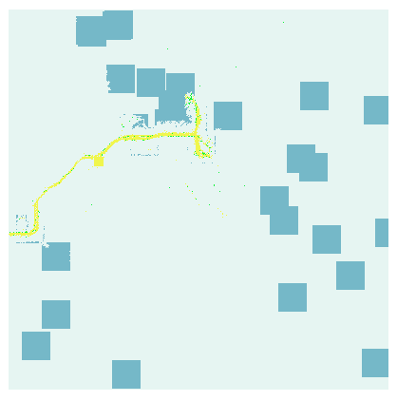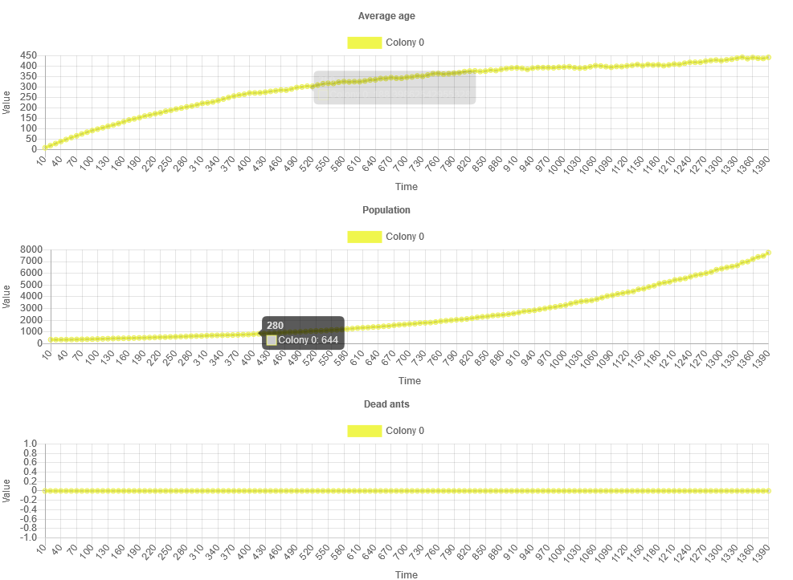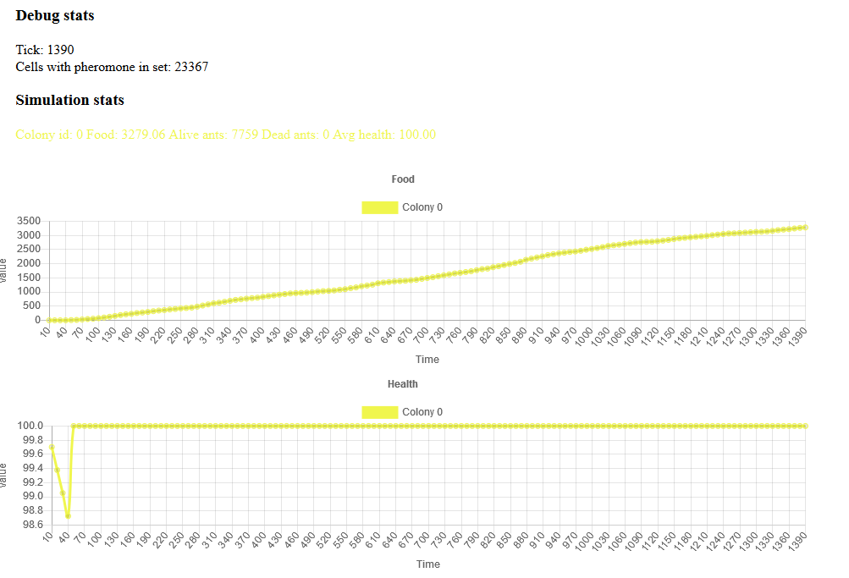Rulare 4

Configurare

**Număr furnici / colonie** = 350

**Număr colonii** =1

**Număr pachete mancare** = 30

**Mâncare / pachet** = 30

**Interval nașteri** = 10

**Procent naștere populație** = 2%

**Deviație naștere** = 2

**Viața medie** = 2000

**Deviație viață** = 400

**Putere lovitură** = 20

**Deviație putere lovitură** = 5

**Foame** = 0.0001

**Limită pupulatie nașteri** = 10

**Limită mâncare nașteri** = 0

**Viteza vindecare** = 0.2

**Viteza foamete** = 0.033

**Descompunere feromoni** = 0.99

**Dim. Harta** = 400 X 400

Observații

Furnicile au nevoie de puțină mâncare pentru a supraviețui astfel că acestea se multiplică și le crește cantitatea de mâncare în acelați timp, creștere continua pe toate planurile.

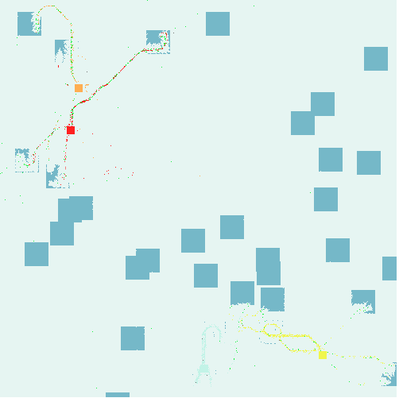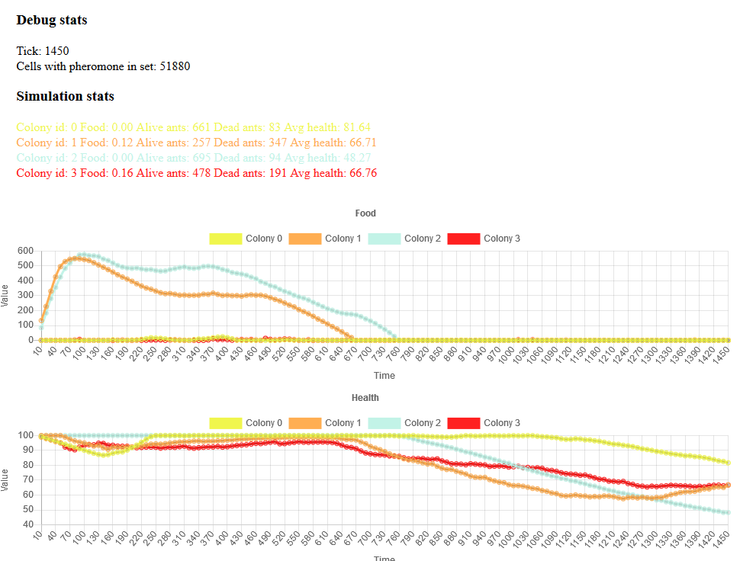**Rulare 5**

Configurare

**Număr furnici / colonie** = 350

**Număr colonii** = 4

**Număr pachete mancare** = 35

**Mâncare / pachet** = 30

**Interval nașteri** = 20

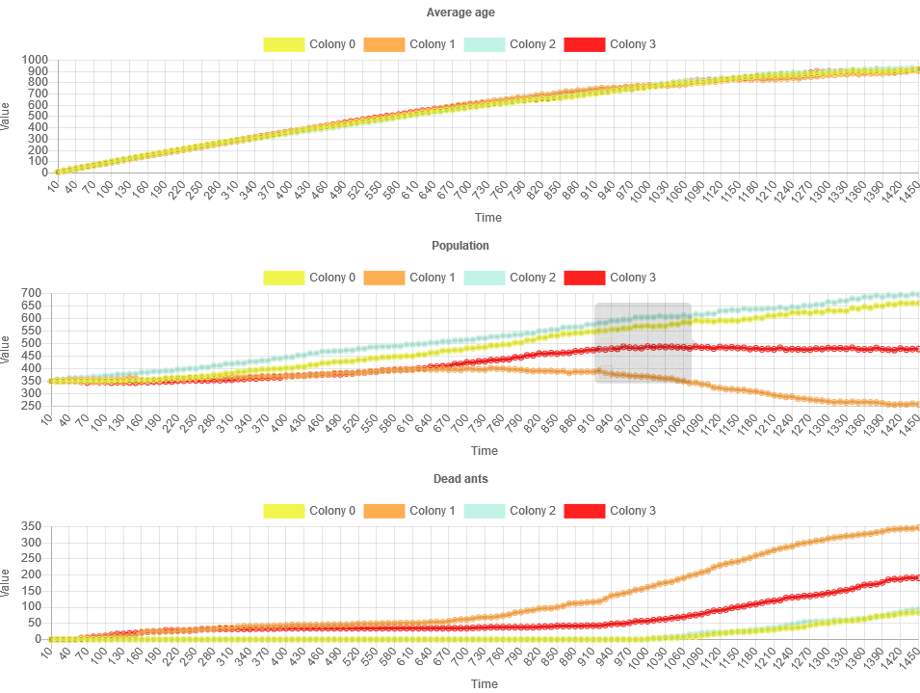**Procent naștere populație** = 1%

**Deviație naștere** = 2

**Viața medie** = 2000

**Deviație viață** = 1000

**Putere lovitură** = 20

**Deviație putere lovitură** = 5

**Foame** = 0.005

**Limită pupulatie nașteri** = 0

**Limită mâncare nașteri** = 0

**Viteza vindecare** = 0.2

**Viteza foamete** = 0.005

**Descompunere feromoni =** 0.64

Observații

Multă mâncare a fost adunată inițial dar datorită nivelului ridicat de foamete, aceasta a ajuns la zero. Măncarea a fost mereu instant consumată după apx. Tick-ul 650. Din cauza faptului că viața scade greu fără mancare, furnicile au timp să se reproducă și astfel populația continuă să crească în ciuda lipsei de mâncare.